E 10-256
Stabilisatie van woonplatformen in zee
Jasper van Lammeren (stnr. 1151371), Johan van den Berg (stnr. 1147978)
Door overbevolking van de aarde zal kolonisatie van de zeeën in de toekomst ononkoombaar zijn. Echter zorgen golven voor bewegingen waarvan de mens last ondervindt. In dit onderzoek bekijken we of het mogelijk is om een drijvend woonplatform te ontwerpen welke met behulp van een eenvoudig - geen energie behoevend - dempsysteem gestabiliseerd wordt opdat mensen er comfortabel kunnen leven. Door middel van simulaties is onderzocht of een eenvoudig dempsysteem op basis van het Den Hartog [1] principe geschikt is om dit doel te bereiken. Hieruit blijkt dat de Den Hartog demper wel effect heeft, maar niet genoeg om de gestelde norm te halen.

1. Inleiding
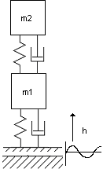
Het aantal wereldbewoners stijgt de komende decennia aanzienlijk. Volgens het bevolkingsbureau van de Verenigde Naties kunnen we in 2050 ongeveer 9 miljard mensen verwachten. De bevolkingsgroei doet zich vooral voelen in de metropolen van de wereld, waarvan de grootste nu al enkele tientallen miljoenen inwoners tellen. De meeste ervan liggen aan de zee, wat betekent dat juist in de kustgebieden de bevolkingsdruk enorm is.
Een voor de hand liggende oplossing is wonen op het water op een Ecoboot. Het gaat hier om relatief kleine drijvende objecten, niet verbonden aan de zeebodem. Er treden hier echter nogal wat problemen op, waaronder de verticale bewegingen van de Ecoboot. Nu doet dit probleem zich ook voor bij andere objecten op zee, zoals boorplatformen. De hiervoor gebruikte oplossing, de semi submersible [2], vergt een grote waterdiepte en grote afmetingen, waardoor deze oplossing niet te gebruiken is in het geval van de Ecoboot. Maar het heeft ook een voordeel, nl. Het behoeft geen energie voor de stabilistatie, dit is ook een eis voor de Ecoboot.

Het Den Hartog dempingprincipe biedt mogelijkerwijs een oplossing, wat de volgende vraagstelling oplevert:
In welke mate is het mogelijk om in golfpatronen van de Noordzee er voor te zorgen dat de voor de mens hinderlijke verticale versnellingen van het object tot acceptabele waarden gereduceerd worden.

In deze studie gaan we uit van de volgende kengetallen. Het draagvermogen van een drijver is 200 ton. Het waterlijnoppervlak van de drijver wordt gevarieerd tussen 2.5 en 30 m², de diepgang varieert mee. Veren, dempers en golven worden aangenomen zich lineair te gedragen.
Uitgaande het bovenstaande kunnen we de volgende hypothese formuleren:
Eenvoudig dempsysteem op basis van het Den Hartog principe zal in 90% van het frequentiedomein in staat zijn de versnellingen terug te brengen tot een acceptabel niveau. Dit is het niveau dat de mens probleemloos langer dan 8 uur kan weerstaan.

2. Methode
Den Hartog
Beschouw het systeem getekend in figuur 1. De inklemming beweegt periodiek met amplitude h in de eigenfrequentie van m1. Een extra massa m2 verend gekoppeld aan m1 gaat nu tegengesteld aan h bewegen en levert zo een tegenkracht die de beweging van m1 vermindert, mits deze goed is afgesteld. m1 kan worden voorgesteld als het platform, m2 als een extra massa verend opgesteld op het platform. De onderste veer en demper stelt de interactie tussen het water en het platform met drijver voor. Het waterlijnoppervlak bepaalt de veerconstante, de demping is beperkt beïnvloedbaar.
fig 1: Schema den Hartog demper

Eisen, berekeningsmethode
Voor de grens van het optreden van zeeziekte is gebruikgemaakt van gegevens van het Amerikaanse normeninstituut ASTM. Deze norm is frequentieafhankelijk en te zien als doorgetrokken lijn in figuur 4 en 5.
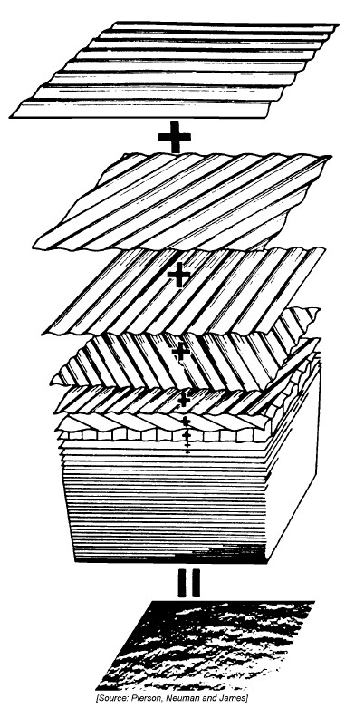

fig 2: Energiedichtheidspectrum
golfbeeld

fig 3: Wilde zee opgebouwd uit
eenvoudige golven
Zoals in figuur 1 zichtbaar is bestaat het golfprofiel uit vele afzonderlijke sinusvormige golven. Wanneer men al deze golven analyseert en de golfenergie tegen de frequenties uitzet, wordt een verdeling zichtbaar, het zogenaamde energiedichtheidspectrum (figuur 2).
Dit energiedichtheidspectrum kan volgens Bretschneider [2] worden samengevat in twee kengetallen T₁ en H_{sig} respectievelijk gemiddelde periode en significante golfhoogte. Deze zijn geschikt om bewegingsberekeningen mee te maken. Wanneer deze procedure gedurende een aantal jaren zeer vaak wordt herhaald, ontstaat het “wave scatter diagram”; een goed beeld van het golfgedrag op een bepaalde plaats op zee.
De responsie van het platform bij excitatie door de golven is voor elke afzonderlijke sinusvormige golf apart berekend. Hiertoe is met behulp van de bewegingsvergelijking de overdrachtsfunctie bepaald. Het betreft hier de bewegingsvergelijking van het platform dat drijft in de zee met daarop de extra verende massa. Deze responsies zijn op dezelfde wijze als het golfprofiel samen te vatten in twee grootheden, de T_{1,p} en H_{sig,p} van het platform. Deze berekening is gedaan voor combinaties van T₁ en H_{sig} uit het “wave scatter diagram” behorende bij de zwaarste weersomstandigheden.
Met behulp van de T_{1,p} en H_{sig,p} van het platform kan nu de versnelling worden berekend als functie van de frequentie. Deze is wel vergelijkbaar met de ASTM norm zoals zichtbaar in figuur 4 en 5.

Simulaties
Voor het golfprofiel is gebruikgemaakt van de lange termijn golfgegevens van de Noordzee [4] (“wave scatter diagram”). De simulaties zijn uitgevoerd met verschillende stralen van de drijver waardoor de veerconstante en eigenfrequentie veranderen. Ook zijn de verschillende parameters [veerconstante, dempingconstante en massa] voor de extra verende massa gevarieerd.
Met deze gegevens is per situatie de bewegings-vergelijking opgesteld en de overdrachtsfunctie bepaald. Hiermee kan de berekening worden uitgevoerd zoals eerder beschreven.

3. Resultaten
fig 4: variatie van extra verende massa bij 2.5m² waterlijnoppervlak
fig 5: variatie van extra verende massa bij 30m² waterlijnoppervlak

4. Discussie en conclusie
Uit de resultaten in fig 4 is op te maken dat zodra de eigenfrequentie op de rand van het golfspectrum wordt geplaatst (waterlijnoppervlak A= 2.5m², diepgang D=80m), voldaan wordt aan de ASTM norm, maar dat de waterdiepte dit niet toelaat. De dempende massa heeft vrijwel geen effect op de optredende versnellingen.
Bij een geschikte afmeting (A=30m², D=6.7m) waarbij wel aan de diepgangseis wordt voldaan, ligt de eigenfrequentie in het spectrum, waardoor het platform zelfs hogere versnellingen dan door de zee opgelegd ondergaat (fig 5). Door gebruik te maken van de demper worden deze versnellingen redelijk gereduceerd (ongeveer 20% bij eigenfrequentie), maar er wordt niet voldaan aan de ASTM norm.
Hieruit valt te concluderen dat de demper wel werkt, maar in de gewenste situatie waarbij de versterking rond eigenfrequentie nog relatief hoog ligt, niet effectief genoeg is om zeeziekte te voorkomen.

Enige andere configuraties zijn ook onderzocht, bijvoorbeeld met twee verende massa’s naast elkaar, twee verende massa’s boven op elkaar en twee platformen met Den Hartog demper, waarbij de platformen onderling ook weer verend zijn gekoppeld. Deze configuraties geven vergelijkbare of minder goede resultaten.

5. Referenties
- Mechanical vibrations 4th ed, J.P. den Hartog, Dover, 1985
- Ship Hydromechanics, part 1,J.M.J. Journee, J. Pinkster, DUT, 2002
- ASTM, (ASTM F1166-94) 1994
- KNMI, Global wave climatology atlas: http://www.knmi.nl/onderzk/oceano/waves/era40/license.cgi
- Stichting Ecoboot, http://www.ecoboot.nl
F. Schoute

